**计算方法实验题**

危国锐 120034910021

（上海交通大学海洋学院，上海 200030）

**摘要：**摘要.

**关键词：**关键词1,关键词2 [1]

# 预备知识

## 插值法

函数关于插值区间上的插值节点的Lagrange插值多项式

其中插值基函数

记号

定义

函数关于插值区间上的插值节点的Newton差商插值多项式

其中函数关于节点的阶差商定义为

可以证明（参见 [1,定理2.1]）（1）（4）是相同的插值多项式，即有

且插值余项

## 数值积分

取作为积分的近似值，这样构造出的求积公式

称为插值型的，其中求积系数通过插值基函数的积分

得出.

由插值余项定理（6）立得插值型求积公式（7）的余项

如果某个求积公式对于次数不大于*m*的多项式均能准确成立，但对于次多项式就不一定准确，则称该求积公式具有*m*次代数精度.

一般地，欲使某个求积公式具有*m*次代数精度，只要令它对于都能准确成立.

可以证明（参见 [1,定理4.1]），形如（7）的求积公式至少具有次代数精度的充要条件是，它是插值型的.

设将积分区间划分为*n*等份，步长 所谓复化求积法，就是先用低阶的Newton-Cotes公式求得每个子区间上的积分值然后再求和，用作为所求积分*I*的近似值.

如果一种复化求积公式当时成立渐近关系式

则称求积公式是*p*阶收敛的.

# 多项式插值（等距节点）与数值求积

## 描述

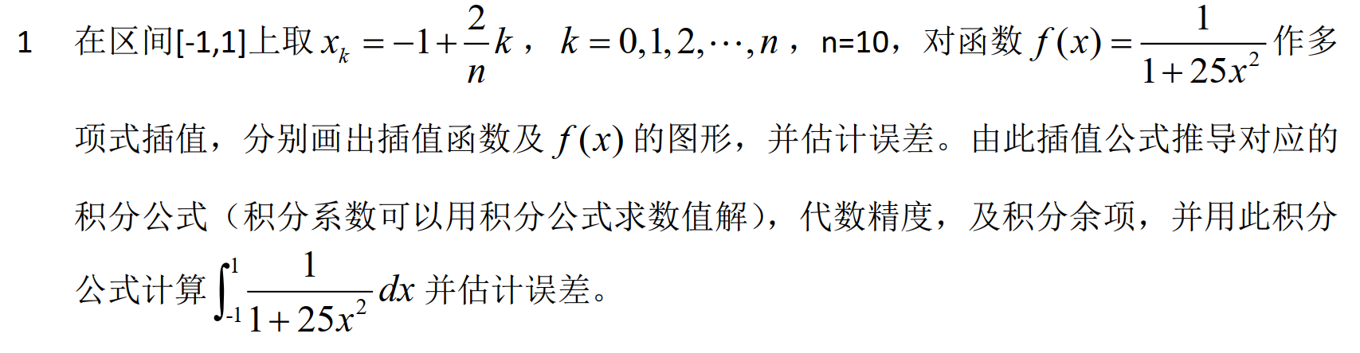

## 解决方案

Lagrange插值多项式（1）成为

由 [1,定理2.2] 得插值余项

其中从而，用插值多项式（11）逼近的截断误差限是

其中

式（11）的图像示于图1，可见Runge现象.

相应于（11）的插值型积分公式（7）为

其中积分系数（8）为

用MATLAB编程算得

由 [1,定理4.1] 得（15）至少有*n*次代数精度. 当*n*为偶数时，由（参见 [1,定理4.2]）

知此时（15）至少具有次代数精度.

按 [1,pp.85] 之法可证明，当*n*为偶数时，积分余项

猜想 若插值型的求积公式（7）具有次代数精度，则用的插值余项

积分余项

用MATLAB编程可验证故具有11次代数精度. 由（17），用（14）近似求积的截断误差限为

其中

用MATLAB编程算得

这与积分精确值

相去甚远，误差

# 多项式插值（Chebyshev）与数值求积

## 描述

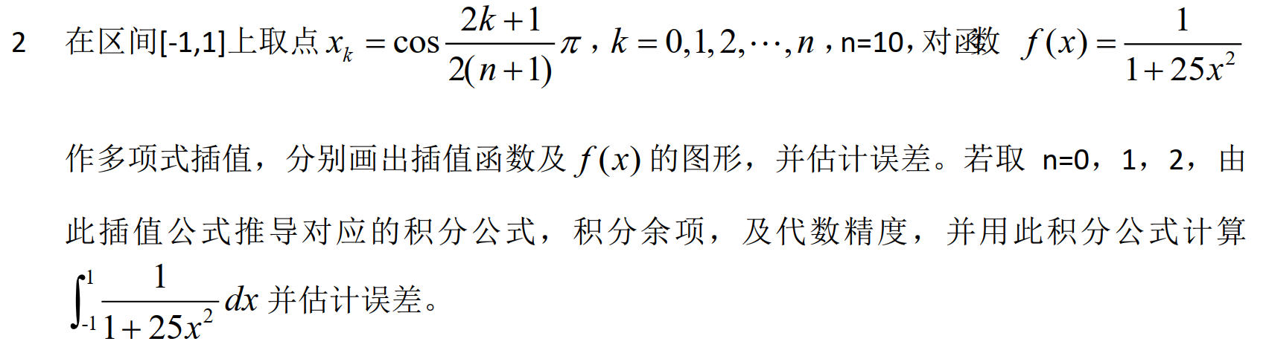

## 解决方案

与第1题相比，本题采取了不同的插值节点. 新的Lagrange插值多项式仍具有（11）的形式，其图像示于图2. 可见Runge现象比第1题有所改善，插值截断误差减小.

新的插值截断误差限仍具有（13）的形式. 特别地，当时，插值截断误差限

相应的插值型积分公式仍具有（14）的形式. 特别地，当时，相应的积分公式成为

容易验证分别具有1次、1次、3次代数精度.

由（0.2）得积分余项

计算得

这与精确值相去甚远.

用MATLAB编程算得

这与精确值比较接近，误差

# 分段线性插值与复化求积

## 描述

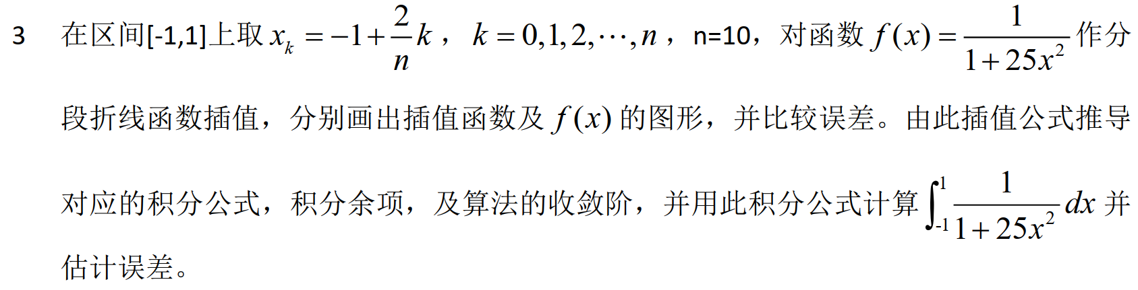

## 解决方案

用插值基函数表示的分段线性插值函数为（）

其中插值基函数

分段线性插值函数（19）的图像示于图3，可见插值误差小于第1题和第2题的.

相应于（19）的插值型积分公式为

其中积分系数

事实上，（21）便是复化梯形公式

其积分余项

由（24）可看出，复化求积公式（23）是二阶收敛的.

计算出

可见这与精确值相当接近，其误差比第2题的还要小.

# 复化Gauss-Legendre公式求积

## 描述

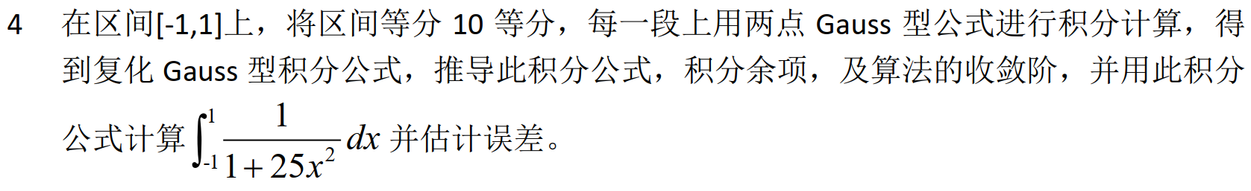

## 解决方案

记在小区间上应用两点Gauss-Legendre公式

得

其中

于是，得到复化两点Gauss-Legendre公式

由 [1,定理4.5] 得（26）的积分余项

进而，复化两点Gauss-Legendre公式（28）的积分余项

可见（28）是四阶收敛的.

计算得

可见这与精确值非常接近，其误差比第3题的还要小.

# 讨论与结论



本实验的主题是插值法与数值积分. 本实验通过公式推导和MATLAB编程实现，比较了按（1）等距节点多项式插值及相应的数值积分，（2）Chebyshev多项式插值及相应的数值积分，（3）分段线性插值及复化梯形求积，（4）复化两点Gauss-Legendre公式，这四种方案对函数进行插值和数值积分的效果. 结果表明：（1）三种插值法的计算量相近，而对函数插值效果从好到坏依次：分段线性插值、Chebyshev多项式插值、等距节点多项式插值. 其中，在两种多项式插值中都观测到Runge现象；（2）四种数值积分方法的计算量相近，这是因为使用求积公式时，计算的工作量主要耗费在函数求值上 [1,pp.87]. 而对函数在上数值积分误差从小到大依次：复化两点Gauss-Legendre公式、复化梯形求积、Chebyshev多项式近似求积、等距节点多项式近似求积.

在本实验的基础上，还可探究以下问题：（1）其他插值法的成本比较；（2）其他数值积分方法，如Romberg算法的编程实现；（3）其他理论问题，包括误差分析、算法收敛速度等.

为了能完成本实验，作者迅速自学了一些与本实验相关的知识点，这可作为期末大预习工作的良好开端. 实验过程中的理论推导和编程实践，使得作者增进了对插值法与数值积分相关知识点的理解.



图1 Lagrange插值多项式-等距节点



图2 Lagrange插值多项式-Chebyshev



图3 分段线性插值函数

# 致谢

作者非常感谢上海交通大学2021年秋季学期研-MATH6004-M03-计算方法课程的主讲教师曾进老师. 作者在本科期间选修过曾老师主讲的本科数值分析课程，当时由于时间紧迫，很多内容未能掌握. 如今在研究生阶段又选修了这门课，我会尽力学好这门课.

# 参考文献

[1] 李庆阳,王能超,易大义.数值分析[M].第5版.武汉:华中科技大学出版社,2021.

危国锐 男，1998年生，硕士研究生.

E-mail: weiguorui@sjtu.edu.cn

# 附录 本实验使用的Matlab源代码

参见：<https://grwei.github.io/SJTU_2021-2022-1-MATH6004/>.

**Title**

Guorui Wei

(*School of Oceanography*, *Shanghai Jiao Tong University*, *Shanghai* 200030, *China*)

**Abstract:** Abstract.

**Keywords:** keyword1, keyword2

1. 完成日期：2021-12-29

   课程名称：研-MATH6004-M03-计算方法